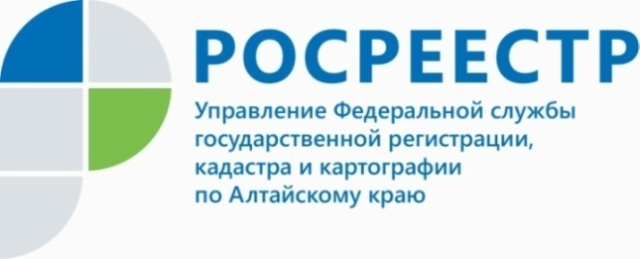
ПРЕСС-РЕЛИЗ
Алтайский Росреестр информирует:
как снять недвижимость с кадастрового учета

В случае, когда объект недвижимости перестал существовать (был снесен, сгорел) или в связи с ветхим состоянием не подлежит восстановлению, его необходимо снять с государственного кадастрового учета, а также прекратить
на него право собственности, если оно было ранее зарегистрировано.
Зачем снимать такой объект с учета?
- Одна из причин снятия здания, жилого дома с кадастрового учета – исключение недостоверных сведений из Единого государственного реестра недвижимости. Кроме того, если объект недвижимости не снят с учета, то собственник все равно обязан платить налоги на недвижимость.
В связи с тем, что объект еще признается существующим, то лицо, указанное
в ЕГРН в качестве собственника, должно будет уплачивать налог, в том числе
и за несуществующий объект, - сообщила Елена Бандурова, заместитель руководителя Управления Росреестра по Алтайскому краю.
Какие документы нужны для снятия объекта с ГКУ?
- заявление о снятии с учета объекта недвижимости;
- правоустанавливающий документ на объект недвижимости, который вы снимаете с кадастрового учета. Он необходим, только в том случае, если права на объект не были зарегистрированы в ЕГРН;
- акт обследования, подтверждающий прекращение существования объекта недвижимости. Документ составляется кадастровым инженером по итогам осмотра места нахождения объекта недвижимости.
- судебное решение, если объект снимается с учета по решению суда;
- документ, удостоверяющий личность заявителя или представителя заявителя.
Подготовленный пакет документов можно представить в бумажном виде при личном визите в МФЦ или в электронном виде через личный кабинет
на официальном сайте Росреестра (при наличии сертификата усиленной квалифицированной электронной подписи).
Елена Владимировна отметила: «Процедура снятия с кадастрового учета объекта недвижимости осуществляется бесплатно в срок не более 10 рабочих дней со дня приема заявления и необходимых документов. В результате проведения учетных действий заявителю будет выдана выписка
об основных характеристиках и зарегистрированных правах на объект недвижимости, содержащая информацию о том, что объект недвижимости снят с кадастрового учета».
Об Управлении Росреестра по Алтайскому краю
Управление Федеральной службы государственной регистрации, кадастра и картографии по Алтайскому краю (Управление Росреестра по Алтайскому краю) является территориальным органом Федеральной службы государственной регистрации, кадастра и картографии (Росреестр), осуществляющим функции по государственной регистрации прав на недвижимое имущество и сделок с ним, по оказанию государственных услуг в сфере осуществления государственного кадастрового учета недвижимого имущества, землеустройства, государственного мониторинга земель, государственной кадастровой оценке, геодезии и картографии. Выполняет функции по организации единой системы государственного кадастрового учета и государственной регистрации прав на недвижимое имущество, инфраструктуры пространственных данных РФ. Ведомство осуществляет федеральный государственный надзор в области геодезии и картографии, государственный земельный надзор, государственный надзор за деятельностью саморегулируемых организаций кадастровых инженеров, оценщиков и арбитражных управляющих. Подведомственное учреждение Управления - филиал ФГБУ «ФКП Росреестра» по Алтайскому краю. Руководитель Управления, главный регистратор Алтайского края - Юрий Викторович Калашников.
Контакты для СМИ
Пресс-служба Управления Росреестра по Алтайскому краю
Рыбальченко Елена
+7 913 085 82 12
+7 (3852) 29 17 33
Слободянник Юлия
+7 963 502 60 25
+7 (3852) 29 17 28
22press_rosreestr@mail.ru
www.rosreestr.ru
656002, Барнаул, ул. Советская, д. 16

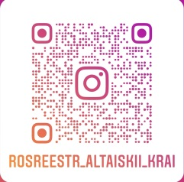
Подписывайтесь на нас в Инстаграм: rosreestr_altaiskii_krai

